2018 Amérique du Nord
Toute réponse, même incomplète, montrant la démarche de recherche du candidat sera prise en compte dans la notation.
Conservation du lait
Source de calcium et de vitamines, le lait est un aliment complet, mais c’est un produit fragile.
Dès la traite, on instaure une chaîne du froid pour le conserver.
Partie 1. Étude physico-chimique d’un lait
Le lait est un mélange (émulsion) de matières grasses (lipides) dans l’eau.
Document 1 : caractéristiques du lait étudié
Les masses de constituants sont données pour100 g de lait . 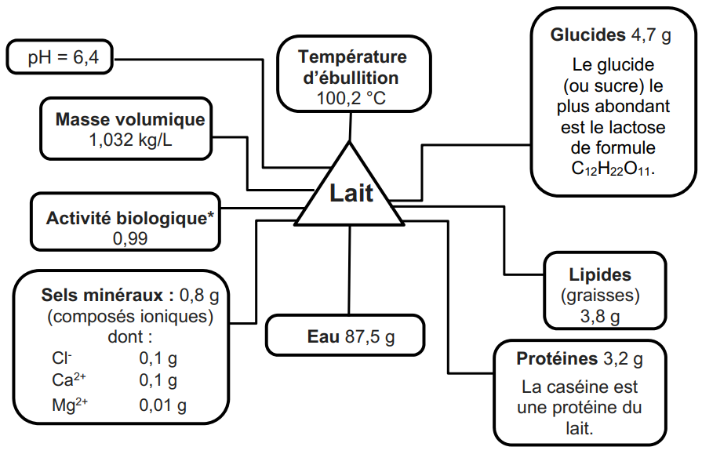
* Pour information, plus l’activité biologique est proche de 1, plus le risque de développement de micro-organismes est élevé.
Question 1 : indiquer la composition atomique de la molécule de lactose.
Question 2 : d’après la réglementation sanitaire européenne, la conservation des produits alimentaires est autorisée à température ambiante quand l’une des trois conditions suivantes est vérifiée :
- activité biologique < 0,91 ;
- pH < 4,5 ;
- activité biologique < 0,95 et pH < 5,2.
Expliquer pourquoi le lait étudié doit être conservé au froid.
Question 3 : la poudre de lait est fabriquée en évaporant totalement l’eau contenue dans le lait
3.1. Déterminer la masse de poudre de lait qu’il est possible d’obtenir à partir d’un kilogramme du lait étudié.
3.2. On fabrique de la poudre de lait à partir d’un litre du lait étudié. Expliquer sans calcul si la masse de poudre de lait obtenue est inférieure, identique ou supérieure à la valeur trouvée à la question 3.1.
Partie 2. Analyse du lactosérum
L’une des méthodes les plus anciennes de conservation du lait est la fabrication de fromage.
Le lait cru subit alors une chaîne de transformation (document 2). Il faut séparer la phase aqueuse du lait, appelée lactosérum, du caillé. Le caillé est ensuite traité séparément pour être transformé en fromage.
Document 2 : chaîne de transformation du lait cru
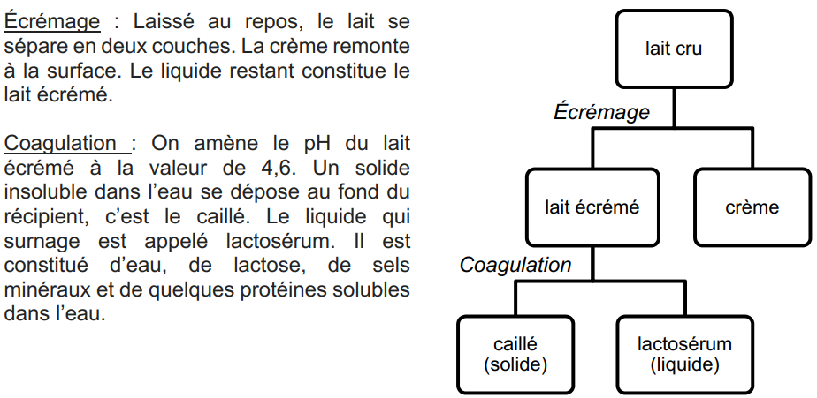
Question 4 : en exploitant le document 2, expliquer pourquoi on peut faire l’hypothèse que le lactosérum est acide.
Question 5 : en utilisant le document 3, proposer un protocole expérimental permettant de prouver la présence d’ions chlorure dans le lactosérum. On pourra formuler la réponse sous forme de texte et/ou de schémas.
Document 3 : quelques tests d’identification d’ions
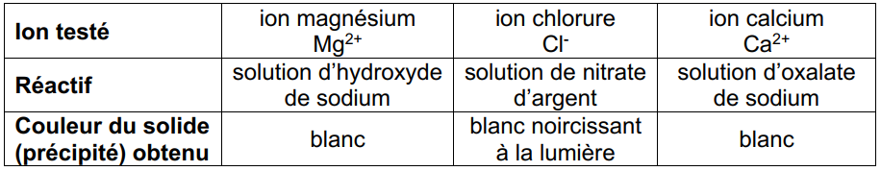
Correction

